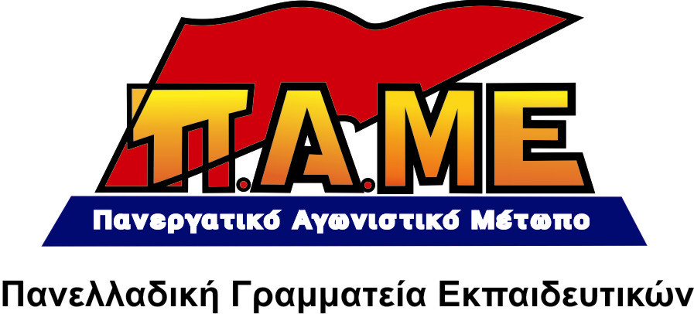
ΓΙΑ ΤΑ ΔΕΔΟΥΛΕΥΜΕΝΑ ΤΗΣ ΠΡΟΣΘΕΤΗΣ ΔΙΔΑΚΤΙΚΗΣ ΣΤΗΡΙΞΗΣ
www.edupame.gr

Συναδέλφισσες, Συνάδελφοι

Το κράτος της στάσης πληρωμών (μόνο σε ό, τι αφορά τους εργαζόμενους και τις ανάγκες τους) χρωστάει δεδουλευμένα από την Πρόσθετη Διδακτική Στήριξη (ΠΔΣ) του έτους 2009-2010, που ανέρχονται στο ποσό των 5 εκ. 700 χιλιάδες ευρώ. Το ποσό αυτό το οφείλουν κύρια στους συντονιστές-καταχωρητές του προγράμματος (1700 πανελλαδικά) αλλά και σε εκατοντάδες ακόμα εκπαιδευτικούς (ωρομίσθιους, μόνιμους) που εργάστηκαν στην ΠΔΣ. Ειδικά, οι συνάδελφοι ωρομίσθιοι βρίσκονται σε απελπιστική οικονομική κατάσταση, έχουν ανάγκη την άμεση καταβολή των δεδουλευμένων, για να περάσουν τις γιορτές.
Την ίδια ώρα, που η κυβέρνηση επικαλείται την χρεοκοπία, χαρίζει το 25% των ασφαλιστικών εισφορών στους εργοδότες, μέχρι το 2013. Προχωράει σε «αναπτυξιακό νόμο», που επιδοτεί με δις ευρώ το μεγάλο κεφάλαιο.
Και δεν σταματάει εκεί. Με το πρόσχημα πως παρέρχεται διετία από τη μη καταβολή των δεδουλευμένων, απειλεί με παραγραφή τους, δηλαδή, σκοπεύει να μην αποδώσει τα χρήματα! Υπάρχει, με άλλα λόγια, ο κίνδυνος να αξιοποιήσει το αντιδραστικό νομοθετικό οπλοστάσιο, που έχει στα χέρια της, για να «φάει» τα χρήματα.
Πρόκειται για πρόκληση!

Το ΠΑΜΕ καλεί:
- Σε ξεσηκωμό και άμεση οργάνωση της πάλης για την καταβολή των δεδουλευμένων. Σύγκρουση με τα ψευτοεπιχειρήματα του κεφαλαίου, που αναπαράγουν ΠΑΣΟΚ-ΝΔ-ΛΑΟΣ, ΜΜΕπως δήθεν δεν υπάρχουν χρήματα, πως απειλούμαστε με χρεοκοπία κλπ Κανένας συμβιβασμός! Είναι παγίδα. Οργάνωση της πάλης με κάθε τρόπο και μέσο (παραστάσεις, συμβολικές καταλήψεις κλπ…)
- Το θέμα, επειδή ακριβώς αφορά δεδουλευμένα, έχει και τη νομική του πλευρά. Θεωρούμε πως οι εργαζόμενοι μπορούν να αξιοποιήσουν και τη δικαστική προσφυγή, ταυτόχρονα με την οργάνωση της πάλης τους, αποφεύγοντας, ωστόσο, τα μεγάλα δικηγορικά γραφεία, που τα τελευταία χρόνια έχουν θησαυρίσει από ανάλογες περιπτώσεις. Είναι δυνατόν για παράδειγμα, σε επίπεδο ΕΛΜΕ, να κάνουν ομαδική προσφυγή οι συνάδελφοι, που τους χρωστούνε δεδουλευμένα.

Σε κάθε περίπτωση, η σύγκρουση με την πολιτική του κεφαλαίου, με την καπιταλιστική βαρβαρότητα είναι μονόδρομος.
Τα μέτρα που παίρνονται δεν θα έχουν σταματημό, αν ο λαός δεν βάλει αποφασιστικά την σφραγίδα του στις εξελίξεις.
Συσπείρωση και δράση γύρω από το ΠΑΜΕ τώρα!

Αθήνα, 21/12/2010

